**СОДЕРЖАНИЕ**

Введение 5

1 Анализ прототипов, литературных источников и формирование требований к проектирумому программному средству 7

1.1 Анализ существующих прототипов 7

1.2 Постановка задачи 11

2 Анализ требований к программному средству и разработка функциональных требований 12

2.1 Описание функциональности программного средства 12

2.2 Спецификация функциональных требований 13

3 Проектирование программного средства 14

3.1 Модуль авторизации и аутентификации 14

3.2 Модуль REST Api 16

3.3 Модуль парсинга 18

4 Создание программного средства 19

5 Тестирование, проверка работоспособности и анализ полученных результатов 23

5.1 Тестирование, проверка работоспособности и анализ полученных результатов 23

Введение

Веб-сервис (или веб-служба) – идентифицируемая уникальным веб-адресом программная система со стандартизированными интерфейсами, а также HTML-документ сайта, отображаемый браузером пользователя. Веб-службы взаимодействуют с пользователем посредством графического интерфейса HTML документа или сообщений, основанных на определенных протоколах и соглашениях. В обиходе веб-сервисами называют различные услуги, оказываемые в Интернете.

Наиболее популярными примерами веб-служб являются поисковые системы, которые предоставляют пользователям возможность искать необходимую информацию в Интернете, посредством автоматического разбора HTML документов. Известные всем стриминговые сервисы (услуги по выдаче потокового мультимедиа), на подобие Spotify, Apple Music, Netflix, Megogo и т.д., также являются веб-службами.

В преобладающем большинстве случаев интерфейс взаимодействия с сервисами не ограничивается только лишь HTML документами, отображаемых браузерами, а также включает в себя различные протоколы взаимодействия. Это, чаще всего, обосновано разграничением ответственности между программными средствами, отвечающих за взаимодействие с пользователем и выполнение конкретной логики, что позволяет более гибко настроить систему и, при необходимости, ее расширить. Примером хорошего разграничения можно взять ресурс Random.org, предоставляющий пользователям интерфейс для генерации «настоящих случайных чисел». В данном сервисе можно выделить как минимум три уровня – веб-сайт (графический интерфейс), rest api (программный интерфейс) и сам генератор чисел. Так как такой подход является более гибким при разработке, было сделано решение вести данный курсовой проект по этому примеру.

REST (от англ. Representational State Transfer — «передача состояния представления») — архитектурный стиль взаимодействия компонентов распределённого приложения в сети. REST представляет собой согласованный набор ограничений, учитываемых при проектировании ПС. Основным таким ограничением является отсутствие состояния, т.е. в каждом запросе от пользователя (будь то иное ПС или сам веб-сервис) содержится вся необходимая информация для работы службы. Для веб-служб, построенных с учетом этих ограничений применяется термин RESTful.

Одним из наиболее главных требований к REST службе является единообразие интерфейса – четко установленные «точки» взаимодействия с веб-сервисом позволяет разработчикам максимально гибко взаимодействовать с основным ПС (к которому конечный пользователь желает получить доступ), при этом полностью абстрагируя пользователя от деталей реализации, т.е. обращаясь с этой службе клиент не способен точно определить, с чем он взаимодействует. Таким образом разработчик всегда может разграничить доступ к сервису, тем самым повысив производительность всей системы, особенно если предоставляемая услуга является ресурсозатратной.

Такая архитектура была выбрана в данном курсовом проекте, т.к. основной предоставляемой услугой стал синтаксический разбор языка C, что может сильно нагрузить систему, при умеренном количестве запросов. Синтаксический анализ (или разбор) в лингвистике и информатике — процесс сопоставления линейной последовательности лексем (слов, токенов) естественного или формального языка с его формальной грамматикой. Результатом обычно является дерево разбора (синтаксическое дерево). Обычно применяется совместно с лексическим анализом.

Основной целью синтаксического разбора является последующее использование дерева разбора для семантического анализа и трансляции программы, однако в данной работе синтаксический анализ (и конечное абстрактное синтаксическое дерево) были направлены для последующего построения блок-схемы написанного кода.

Данная работа состоит из двух основных частей: синтаксический анализатор и веб-служба. Для создания синтаксического и лексического анализатора используются утилиты с открытым исходным кодом от проекта по разработке свободного программного обеспечения GNU Flex и Bison, написанных на языке C. Для создания веб-службы используется язык C# и кросс-платформенный веб-фреймворк Asp.Net Core. Целевой операционной системой являются ОС на ядре Linux (хотя возможно и выполнение на Windows и MacOS).

Главными задачами этой работы является создание веб-службы по синтаксическому разбору программ, написанных на языке C (по стандарту ANSI C99), которая будет иметь графический и программный интерфейс взаимодействия, а также создание синтаксического анализатора нацеленного на автоматическую генерацию блок-схем. Исходя из этих целей была выделена следующая необходимая функциональность сервисов:

1. аутентификация и авторизация с помощью графического интерфейса;
2. графический интерфейс взаимодействия с REST службой;
3. пользовательские роли с ограничениями пользования;
4. REST служба, включающая в себя:
   1. авторизация по ключу;
   2. интерфейс взаимодействия с парсером;
   3. поиск по проведенным операциям;
5. синтаксический разбор программ.

Целью данного курсового проекта является разработка веб-службы «ctox».

1 Анализ прототипов, литературных источников и формирование требований к проектирумому программному средству

1.1 Анализ существующих прототипов

Так как программное средство представляет собой комплекс взаимодействующих друг с другом модулей, для формирования требований к работе всей системы необходимо по отдельности рассмотреть различные прототипы существующих ПС с точки зрения:

* графического интерфейса;
* REST Api;
* парсинг сервиса.

**1.1.1** Dribbble

Сайт Dribbble является популярной площадкой для артистов разных стилей: от художников до цифровых дизайнеров. В связи с большой посещаемостью сайта и специфичной тематикой его внешний вид разрабатывался, с целью эргономичности и удобства пользования.



Рисунок 1.1 – Страница логина Dribble



Рисунок 1.2 – Страница регистрации Dribbble

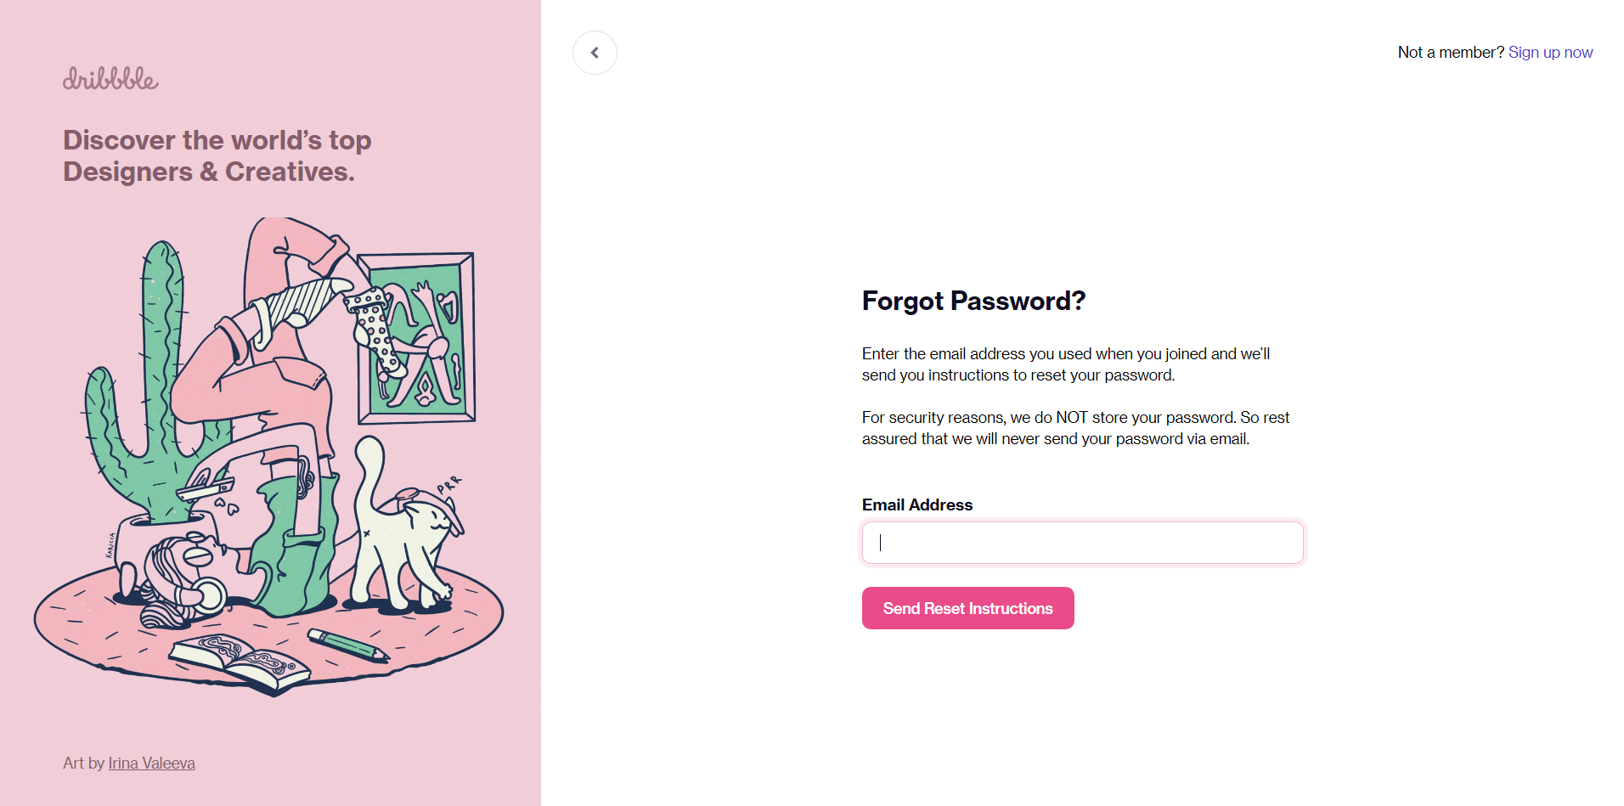

Рисунок 1.3 – Страница восстановления пароля Dribbble

Как видно из рисунков 1.1, 1.2 и 1.3 дизайн страниц аутентификации и авторизации пользователя выполнены в лаконичной и приятной цветовой гамме, все надписи понятны и полностью описывают ожидаемое поведение.

Из плюсов данного сайта можно отметить:

1. дружественный и красивый дизайн;
2. удобная форма регистрации и авторизации;
3. отсутствие потенциально уязвимых сообщений (например, при несовпадении аутентификационных данных не пишется, что конкретно введено неверно или при восстановлении пароля не выдается сообщение, о возможном отсутствии почты).

К минусам же можно отнести:

1. отсутствие удобного способа возврата на домашнюю страницу;
2. отсутствие поля повторного ввода пароля (при восстановлении пароля).

**1.1.2** Google Cloud

Веб-служба от Google, предоставляющая сервисы SaaS, PaaS, IaaS, а также многие другие, имеет графический интерфейс для доступа к ним, что облегчает первоначальную установку и/или дает возможность пользования сервисами без прямого доступа к программному интерфейсу.

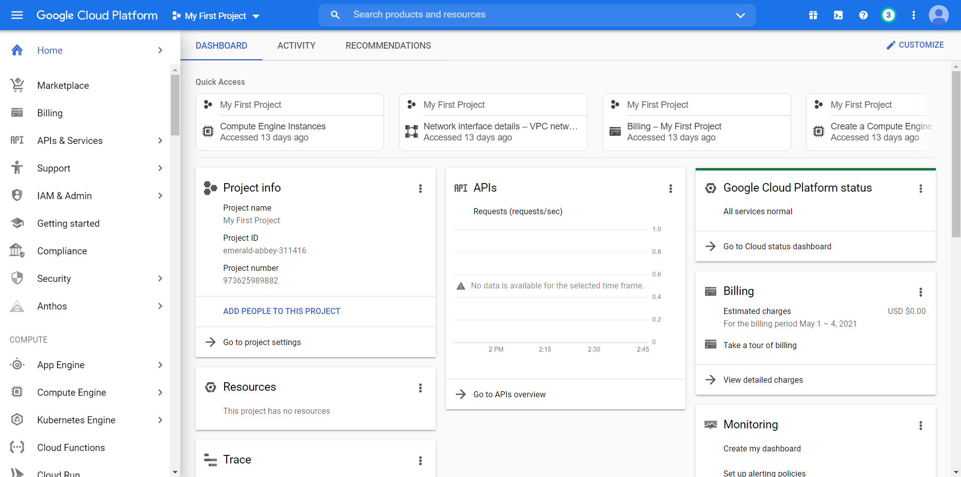

Рисунок 1.4 – Интерфейс Google Cloud

Данный сайт был выбран по причине того, что имеет схожую структуру: при существовании отдельного сервиса этот сайт также предоставляет графический доступ, что соответствует установленной функциональности.

К плюсам Google Cloud Console можно отнести:

1. удобный доступ к различным сервисам через меню;
2. единообразие интерфейса для различных видов аккаунтов.

Однако следует отметить, что данный интерфейс очень перегружен информацией, при выборе одного пункта меню открывается еще несколько, главная страница содержит большое количество нерелевантной информации.

**1.1.3** Github Rest Api

Одним из наиболее примечательных примеров REST интерфейса на сегодняшний день является Github.

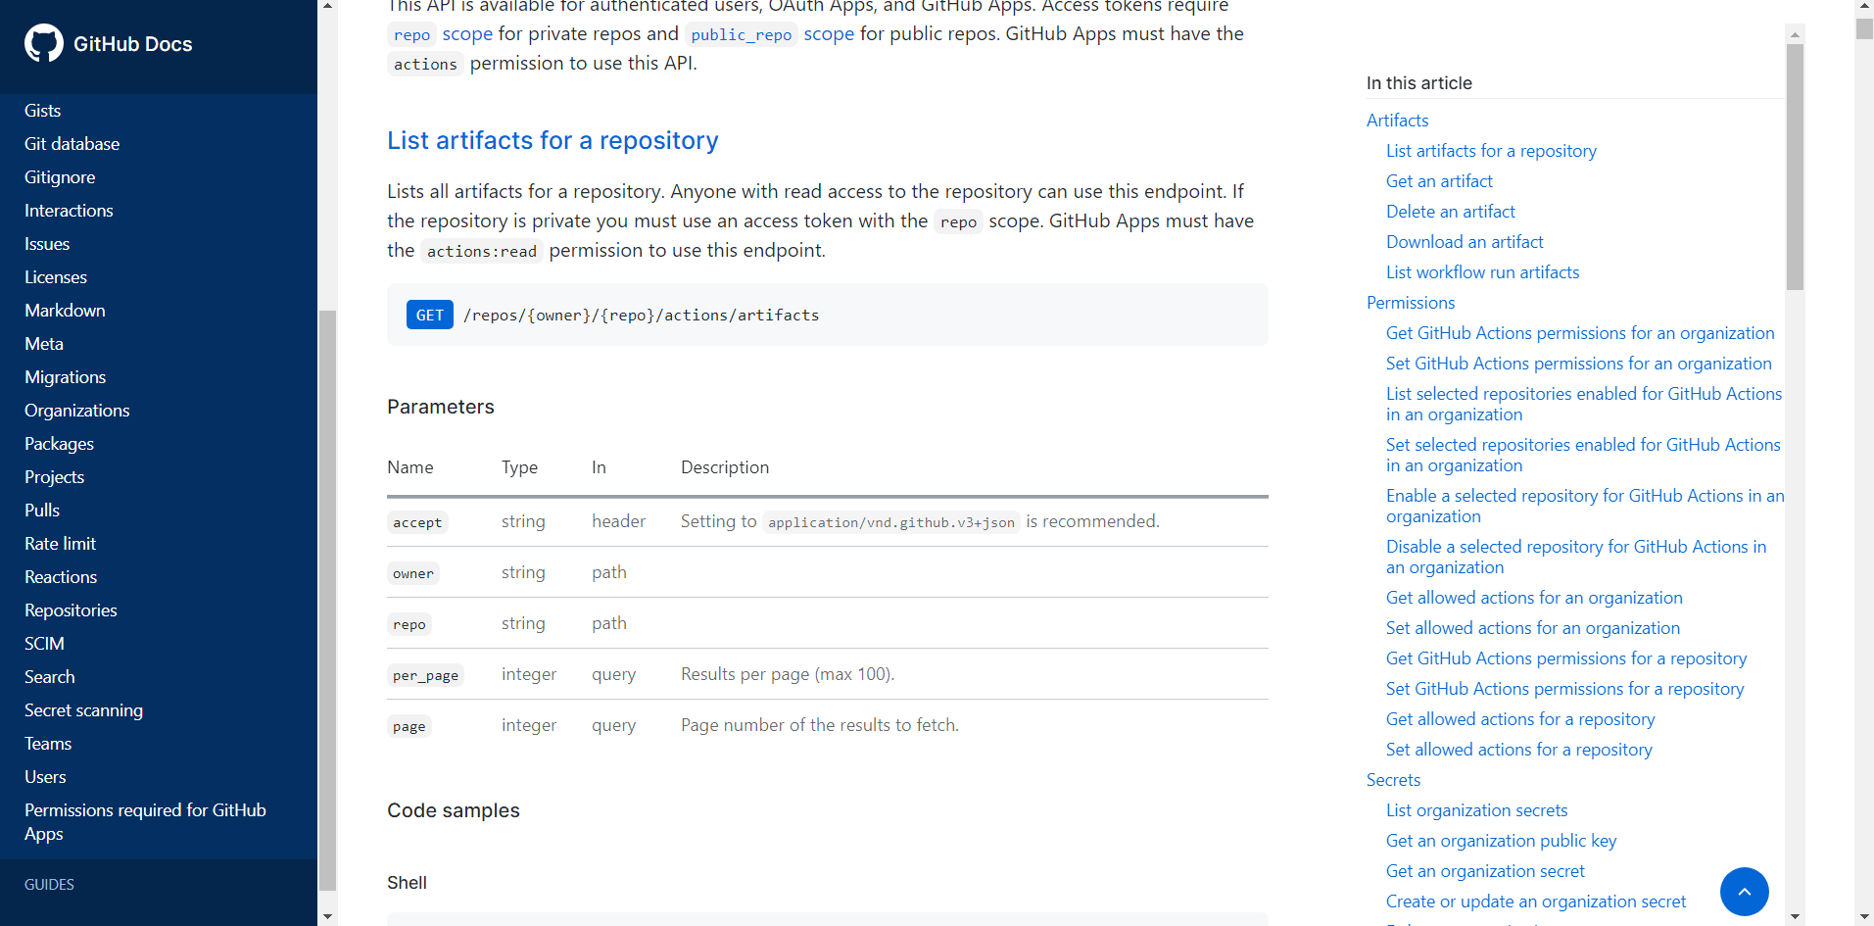

Рисунок 1.5 – Документация Github Rest

Github предоставляет огромное количество различных действий связанных с функциональностью этого сайта, что позволяет полностью управлять своим аккаунтом без графического интерфейса. Необходимо отметить, что для доступа к некоторым функциям необходима аутентификация через ключ. Являясь эталоном среди остальных поставщиков REST Api, можно отметить основные качества:

1. простая аутентификация посредством ключа и одного заголовка;
2. полная документация с описанием всех точек, параметров и ошибок;
3. иерархически логичная структура точек;
4. гибкая настройка результата.

**1.1.4** Формальная грамматика языка C

Самой сложной частью построения парсера является формальная грамматика. Так как для создания синтаксического анализатора использует генератор парсеров (утилита, позволяющая из формальной грамматики получить готовый парсер), необходимо иметь грамматику для языка C стандарта ANSI C99 (данный стандарт был выбран по причине того, что в нем присутствуют все наиболее используемые синтаксические особенности языка, при этом отсутствуют более сложные, не поддающиеся синтаксическому разбору структуры), было решено использовать черновую версию 1995 года, находящуюся в открытом доступе. Данная версия покрывает стандарт практически на 100%, однако грамматика лишь содержит в себе основной каркас парсера и, как отмечает сам автор: «необходимо проделать еще много работы». Данная грамматика при использовании генератора создает синтаксическое дерево лишь условно, оно хранится в виде стека вызовов в оперативной памяти, для дальнейшего использования необходимо расширить ее функциональность.

1.2 Постановка задачи

Основной задачей этой курсовой работы является создание веб-сервиса по синтаксическому разбору программ, написанных на языке C. Веб-сервис должен предоставлять как графический, так и программный интерфейс. Исходя из проанализированных прототипов, данное ПС должно иметь:

* Дружественный к пользователю графический интерфейс, оформленный в одном стиле для каждой страницы. Каждый элемент должен максимально полностью описывать свое поведение (например при помощи анимации или дополнительных подписей), а все сообщения об ошибках или дополнительной информации должны четко излагать основную суть, но при этом не разоблачать никаких уязвимых данных.
* Доступ к REST Api, через HTTP методы и авторизацию посредством выданного ключа. Каждый метод интерфейса должен излагать свое поведение в его названии и не быть подвержен ошибкам (т.е. должен проверяться любой пользовательский ввод). Возвращаемый результат зависит от авторизационного ключа, при этом на любое действие должен быть установлен, семантически верный, код результата.
* Сервис синтаксического разбора, имеющий возможность взаимодействовать с остальной программой и выводящий результат в виде дерева XML, при этом должен самостоятельно обрабатывать лексические и синтаксические ошибки.

2 Анализ требований к программному средству и разработка функциональных требований

2.1 Описание функциональности программного средства

Данное ПС запускается как сервер, прослушивающий определенный порт, взаимодействующий с сервисами по протоколу HTTP (при желании этот порт можно скрыть из публичного доступа и настроить реверс-прокси для работы по защищенному соединению). Веб-сайт имеет домашнюю страницу с основной информацией о веб-службе. Язык интерфейса – английский.

**2.1.1** Графический интерфейс

Веб-сайт предоставляет доступ пользователю к регистрации, авторизации и восстановлению пароля. После успешной авторизации отображается основное навигационное меню, предоставляющая возможность к пользованию программным интерфейсом (возможно с неполным функционалом). Все запросы, не являющиеся необходимыми для отображения страниц, происходят асинхронно, при помощи использования JS библиотек (например JQuery), при этом страница не «замирает».

**2.1.2** Программный интерфейс

Доступ к REST Api происходит по протоколу HTTP, через отдельно выделенный путь «/api». Авторизация происходит по ключу в заголовке расширения «x-api-key». Существует тестовая точка для проверки соединения и работоспособности сервиса. Параметры в запрос передаются: в строке запроса – если они не большие и не содержат уязвимой информации; в теле запроса, в JSON формате – если они объемные и/или содержат уязвимую информацию (таким образом можно обеспечить защищенность, при использовании реверс-прокси). Каждый запрос на парсинг сохраняется, для последующего просмотра в истории.

**2.1.3** Сервис синтаксического анализа

Основное ПС взаимодействует с заранее скомпилированным парсером через стандартные потоки ввода-вывода, чтобы обеспечить максимальную скорость и уменьшить количество возможных ошибок внедрения разных систем. При этом анализатор выводит ошибки также в стандартный поток вывода, с тем же синтаксисом, что и используется для вывода абстрактного синтаксического дерева.

2.2 Спецификация функциональных требований

Во время разработки данного программного средства должны быть реализованы следующие функции:

1. графический интерфейс:
   1. регистрация с подтверждением почты;
   2. авторизация;
   3. восстановление пароля;
   4. синтаксический анализ (доступ к программному интерфейсу);
   5. просмотр истории;
   6. документация к REST Api;
2. программный интерфейс:
   1. тестовая точка доступа;
   2. авторизация по ключу;
   3. парсинг;
   4. просмотр истории запросов;
3. сервис синтаксического разбора с построением абстрактного синтаксического дерева в виде дерева XML.

3 Проектирование программного средства

3.1 Модуль авторизации и аутентификации

Самой основной функциональностью веб-сайта (графической частью сервиса) является модуль авторизации и аутентификации, ведь только через него можно получить доступ к программному интерфейсу (а т.е. к главной функциональности сайта). Помимо этого он также помогает избежать большой нагруженности веб-сервиса, путем установки ограничения на частоту использования (с помощью авторизации).

**3.1.1** Авторизация на основе Claim

Существует два основных вида авторизации пользователя – ролевая и на основе claim. При использовании первого типа учетные данные пользователя, необходимые для аутентификации, передаются при каждом запросе к серверу. Помимо того, что это замедляет работу сервера, т.к. при каждом запросе необходимо обращаться к базе данных, это также расширяет возможности для атак, увеличивая промежуток времени, в котором можно перехватить уязвимые данные. По этой причине в данном курсовом проекте был выбран второй тип авторизации – на основе Claim.

Claim – некоторый кусок информации, содержащий в себе авторизационные данные (например роль, дату рождения, локацию и т.д.). Таким образом аутентифировать пользователя необходимо только один раз (при самом первом запросе), далее ему выдается куки, с сериализованными и подписанными claim, по которым, в следствии, происходит авторизация. В качестве авторизационных данных во всем приложении достаточно лишь двух claim – имени пользователя и роли. Ниже представлен код, отвечающий за аутентификацию.

// Асинхронный метод аутентификации

**private** Task **Authenticate**(User user)

{

// Установка claim - имя пользователя и роли

**var** claims = **new** List<Claim>

{

**new** **Claim**(ClaimsIdentity.DefaultNameClaimType, user.Username),

**new** **Claim**(ClaimsIdentity.DefaultRoleClaimType, user.Role.ToString()),

};

**var** id = **new** ClaimsIdentity(claims, "ApplicationCookie",

ClaimsIdentity.DefaultNameClaimType,

ClaimsIdentity.DefaultRoleClaimType);

// Установка куки со всеми claim

**return** HttpContext.SignInAsync(

CookieAuthenticationDefaults.AuthenticationScheme,

**new** **ClaimsPrincipal**(id));

}

Используя данную имплементацию от Microsoft (предоставленная вместе с фреймворком Asp.Net Core), всю последующую аутентификацию можно производить одним аттрибутом «Authorize». Для проверки авторизационных данных необходимо установить свойство «Policy» (по умолчанию существует свойство «Roles», которое проверяет claim Role).

**3.1.2** Структура авторизации и аутентификации

Алгоритм регистрации с подтверждением почты, аутентификации и восстановления пароля, а также структура хранения всех авторизационных данных является тривиальной задачей, со множеством решений и советов – что можно и нельзя делать. В рамках этого курсового проекта было решено не уходить далеко от всеми проверенными алгоритмами:

* таблица с пользователями содержит поля «имя», «почта», «хэш пароля» и «подтвержден» (помимо других необходимых);
* пароль дважды хэшируется, используя алгоритм SHA256, добавляя соль в виде имени пользователя;
* таблица «подтверждения» содержит ссылку на пользователя и случайную строку;
* при регистрации случайная строка отправляется вместе с ссылкой на подтверждение на почту, при совпадении строк пол «подтвержден» устанавливается в значение true;
* таблица «восстановления» содержит ссылку на пользователя, случайную строку и поле «действительно»;
* при восстановлении пароля случайная строка вместе с ссылкой на восстановление отправляется на почту, при совпадении строк пароль заменяется, а поле «действительно» устанавливается в значение false.

Ниже приведена более подробная блок-схема этих алгоритмов, за исключением деталей имплементации (непосредственно связанных с фреймворком и отправкой письма). Алгоритмы подтверждения и восстановления приведены в приложении В.

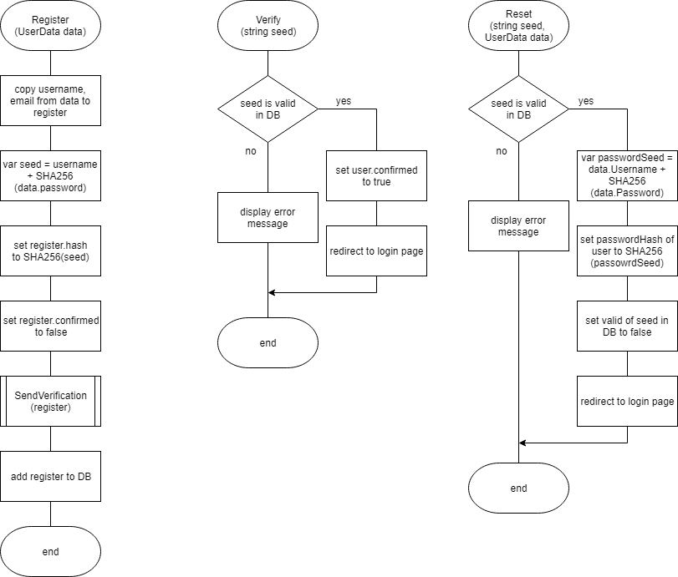

Рисунок 3.1 – Алгоритмы аутентификации и авторизации

3.2 Модуль REST Api

Данная часть является сердцем ПС, так как оно содержит самую основную бизнес логику, через которое взаимодействуют практически все сервисы курсового проекта. Помимо того, что это модуль предоставляет конечные точки, на которые пользователь должен обращаться, он также оперирует с базой данных, сервисом ограничений, сервисом парсинга, сервисом авторизации по ключу и сервисом сжатия данных (по сути дела имплементируя микросервисную архитектуру).

Сервис ограничений выполняет две проверки – последнее обращение к сервису парсинга и размер исходного файла. Эти ограничения задаются через файл конфигурации для каждого типа роли отдельно. При каждом обращении к сервису устанавливается время, после чего оно сравнивается – если прошло пройденное время больше, чем установленное ограничение, управление передается модулю, в ином случае возвращается результат с кодом 429 Too Many Requests. Такая же проверка существует и на размер исходного файла в байтах – код результата, при его превышении – 413 Payload Too Large.

Сервис сжатия вызывается при каждом запросе – исходный и результирующий файлы сжимаются с помощью алгоритма GZip, а затем раскрываются при обращении к истории. Так как большая часть останльных методов – тривиальна, вся логика находится в сервисах, то в этом разделе отдельно следует рассмотреть сервис авторизации.

**3.2.1** Сервис авторизации

Как уже было сказано выше – авторизация проходит по случайно-генерируемому ключу, который в следствии передается в заголовке расширения «x-api-key». Сервис авторизации выполнен в виде фильтра действий – он срабатывает **до** передачи управления в модуль и проверяет наличие и корректность ключа. При валидности данных фильтр пропускает запрос, при невалидности – останавливает обработку и возвращает код результата 401 «Unauthorized». Для более удобного использования этот сервис также имплементирует интерфейс атрибута (чтобы его можно было легко подключать) и проверяет наличие атрибута «AllowNoApi» при валидации (в целях отмены действия фильтра, например при авторизации с использованием claim). Ниже представлена вся логика фильтра.

**public** **void** **OnActionExecuting**(ActionExecutingContext context)

{

// Если установлен атрибут AllowNoApi, ничего не делать

**if** ((context.ActionDescriptor **as** ControllerActionDescriptor)

.MethodInfo

.GetCustomAttributes(**typeof**(AllowNoApi), **false**)

.FirstOrDefault() != **null**) **return**;

// Если нет заголовка - вернуть 401

**if** (!context.HttpContext.Request.Headers.ContainsKey("x-api-key"))

{

context.Result = **new** UnauthorizedResult();

**return**;

}

**var** dbContext = (AppDbContext)Context.HttpContext

.RequestServices.GetService(**typeof**(AppDbContext));

**var** api = dbContext.Apis.Include(a => a.User).FirstOrDefault

(a => a.Key.Equals

(context.HttpContext.Request.Headers["x-api-key"]));

// Если ключ неверен - вернуть 401

**if** (api **is** **null**)

{

context.Result = **new** UnauthorizedResult();

**return**;

}

}

3.3 Модуль парсинга

Как уже было отмечено ранее, парсинг исходных блоков программ производится заранее скомпилированным парсером, с которым ПС взаимодействует через стандартные потоки ввода/вывода (утилита считывает данные с потока ввода до тех пор, пока поток открыт). Данный подход был выбран по причине гибкости и расширяемости. В первую очередь это связано с выбором утилит-генераторов лексера и парсера. Так как существует большой выбор генераторов, то, при их замене и использовании компилятора под .Net фреймворк, необходимо было бы переписать большое количество кода, связывающего ПС и модуль. Во-вторых, имея отдельно скомпилированный модуль, его можно независимо от основной программы заменять и/или модифицировать, без необходимости перекомпилирования неизменных частей. Таким образом, при расширении сервиса до, к примеру, построения блок-схем, количество кода, которое необходимого изменить, будет минимальным. Однако такой подход негативно сказывается на общей скорости приложения, т.к. запускать отдельно второй процесс, при этом обмениваясь данными через стандартные потки, может быть относительно медленным, однако выигрыш от скорости написания ПС и удобства его содержания гораздо превышают негативные эффекты. С учетом всего вышесказанного, связать парсер и ПС можно с помощью класса Process.

**public** **string** **Parse**(**string** content)

{

// Создание процесса, с перенаправленными стандартными потоками

**using** **var** process = **new** Process();

process.StartInfo.FileName = command;

process.StartInfo.RedirectStandardInput = **true**;

process.StartInfo.RedirectStandardOutput = **true**;

// Запуск процесса и запись в поток ввода

process.Start();

process.StandardInput.Write(content);

// Закрытие потока ввода

process.StandardInput.Close();

// Закрытие процесса и сохранение вывода

**var** result = process.StandardOutput.ReadToEnd();

process.WaitForExit();

**return** result;

}

4 Создание программного средства

В ходе разработки программного средства курсовой проект был разделен на 2 подпроекта: сервис парсинга и веб. Сервис парсинга включает в себя:

1. Ctox – класс-обертка для работы с парсером:
   1. Parse – принимает в качестве ввода исходный код программы, возвращает синтаксическое дерево;
   2. ParseAsync – асинхронный вызов метода Parse;
2. c_parser.tab.h – заголовочный файл парсера с лексемами (в виде перечисляемого типа);
3. c_parser.tab.c, c_parser.lex.c – исходный код парсера и лексера соответственно.

Веб служба выполнена в соответствии с паттерном Model-View-Controller (паттерн взаимодействия с пользователем, позволяющий разделить логику работы и представление данных), тем самым разделив все классы проекта на следующие категории:

1. attributes – помощники, облегчающие написание моделей и конроллеров;
2. controllers – взаимодействие с пользовательским вводом;
3. dal – работа с данными;
4. extensions – расширения типов;
5. tag helpers – помощники, облегчающие написание представлений;
6. models – структуры данных работы с пользователем;
7. services – сервисы с основной логикой;
8. views – представления;
9. wwwroot – статические файлы представления.

Для каждой категории следует рассмотреть интерфейсы классов:

1. атрибут ApiKey – фильтр запросов по Api ключу:
   1. свойство Roles – допустимые роли;
   2. метод OnActionExecuting – проверка доступа **до** передачи управления контроллеру;
2. атрибут AllowNoApi – класс-маркер, отменяющий действия ApiKey;
3. атрибут EmailAttribute – класс-валидатор почты, с методом IsValid;
4. атрибут StringPasswordAttribute – класс-валидатор пароля, с установленными ограничениями (наличие специальных символов, чисел и т.д.), с методом IsValid;
5. атрибуты UniqueEmailAttribute и UniqueUsernameAttribute – класс-валидатор уникальности имена с методом IsValid;
6. контроллер AdminApiController – контроллер Api запросов с ключом администратора, со следующими точками:
   1. GetUsers – получение списка всех пользователей;
   2. DeleteUser – удаление пользователя по идентификатору;
   3. GetStat – получение дополнительной информации о пользователе (количество восстановлений, запросов и т.д.);
   4. SetConfirmed – подтверждение пользователя без почты;
   5. SetRole – установка роли;
   6. GetConversions – получение всех переводов пользователя;
   7. DeleteConversion – удаление конкретного перевода;
   8. ViewConversion – просмотр конкретного перевода;
7. контроллер ApiController – контроллер Api запросов для пользователей, с методами:
   1. Test – тестовая точка для проверки соединения;
   2. Create – создание и/или пересоздание ключа api (доступно только из графического интерфейса);
   3. Parse – парсинг;
   4. History – просмотр истории с возможностью настройки поиска;
   5. View – просмотр конкретного перевода;
8. контроллер AuthController – контроллер управления авторизации и аутентификации пользователя, со следующими методами:
   1. Login – вывод представления со страницей авторизации или аутентификация пользователя;
   2. Register – вывод представления регистрации или регистрация пользователя;
   3. Verify – подтверждение почты пользователя по коду;
   4. Restore – вывод страницы восстановления или отправка кода восстановления пользователю;
   5. Reset – смена пароля;
   6. Logout – деаутентификация;
9. контроллер ErrorController – контроллер обработки ошибок (высылает соответствующую страницу с информацией об ошибке, например 404);
10. контроллер HomeController – контроллер управления основного меню взаимодействия, с функциями:
    1. Index – вывод представления с конвертацией (парсингом) или отправка запроса на Api;
    2. History – вывод представления с ограниченной историей (только 10 последних операций);
    3. Subscription – вывод представления с информацией о типах аккаунтов (время задержки, максимальный размер и т.д.);
    4. Unsubscribe – понижение типа аккаунта то минимального;
    5. Upgrade – повышение типа аккаунта до «платного»;
    6. Api – вывод представления с документацией об api;
11. AppDbContext – контекст базы-данных;
12. ClaimsIdentitityExtensions – класс расширения класса ClaimsIdentity и метод UpdateClaim – замена значения одного claim на другой;
13. RouterTagHelper – класс-помощник представлений, отрисовывающий «активную» ссылку в навигационном меню с определенным css классом, по названию страницы;
14. модели уровня домена – модели данных, образующих таблицы в БД:
    1. Api – таблица с информацией о ключе, последнем использовании и ссылкой на пользователя;
    2. Conversion – таблица с датой перевода, ее содержании, типе и ссылкой на пользователя;
    3. User – таблица с именем пользователя, его почтой, паролем и ролью;
    4. PasswordRestore – таблица с ключом восстановления пароля и ссылкой на пользователя;
    5. UserVerification – таблица с ключом подтверждения почты пользователя и ссылкой;
15. модели уровня представления – модели данных, структурирующие данные передаваемые от пользователя контроллерам:
    1. ParseRequest – тип перевода и исходный код;
    2. Conversion – данные для заполнения таблицы;
    3. ErrorInfo – код и сообщение ошибки;
    4. UserLogin – имя пользователя и пароль;
    5. UserRegister – имя пользователя, пароль и почта;
    6. UserRestore – пароль и подтверждение;
16. сервис EmailSenderService – сервис отправки почты с аккаунта веб-службы (метод SendEmail);
17. сервис GzipCompressService – сервис сжатия и декомпрессии текстовых данных (методы Compress и Decompress);
18. сервис HashService – сервис хэширования и генерации случайных строк (Hash, HashHttpSafe, RandomHash);
19. сервис ParseService – сервис-адаптер для сервиса парсинга;
20. сервис RestrictionService – сервис проверки условий пользования веб-службой (IsAllowedTimeout – проверка задержки между запросами на парсинг; IsAllowedSize – проверка максимального размера файла);
21. представления:
    1. Login – страница входа;
    2. Register – страница регистрации;
    3. Reset – страница восстановления пароля;
    4. Restore – страница смена пароля;
    5. Error – страница с информацией об ошибке;
    6. Api – страница с документацией об api;
    7. Convert – страница с переводом кода;
    8. History – страница с таблицей истории;
    9. Subscription – страница с выбором типа аккаунта;
22. default.html – лэндинг сайта.

5 Тестирование, проверка работоспособности и анализ полученных результатов

5.1 Тестирование, проверка работоспособности и анализ полученных результатов